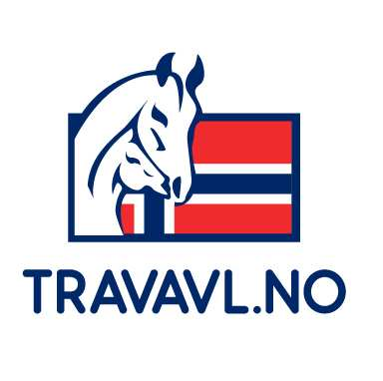

Asker 19.1.2020

**Innkalling til årsmøte i Travavl.no**

lørdag 22. februar kl 1730 på Bjerke travbane, Hestesportens Hus.

Vi oppfordrer medlemmene til å melde seg på Oppdretterseminaret 2020 som foregår like ved, på Thon hotel Linne fra fredag 21. februar kl 20. Påmelding til DNT på mailt til [laila@travsport.no](mailto:laila@travsport.no). Full innbydelse og program på travsport.no.

**Saksliste:**

1. GODKJENNING AV INNKALLING OG SAKSLISTE
2. VALG AV DIRIGENT
3. ÅRSBERETNING
4. REVIDERT REGNSKAP
5. FASTSETTELSE AV MEDLEMSKONTINGENT FOR 2021
6. INNKOMNE FORSLAG

Forslag skal være hos styret 14 dager før årsmøtet.

1. VALG AV:
2. 3 STYREMEDLEMMER
3. LEDER BLANT STYREMEDLEMMENE

C. 2 VARAMEDLEMMER TIL STYRET

D. 2 REVISORER

E. VALGKOMITE, ETT NYTT MEDLEM

Etter årsmøtet fortsetter Oppdretterseminaret på Linne med middag kl 2000

Styret